
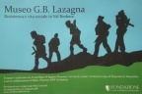
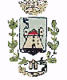
ANPI
Sezione “Pinan” Val Borbera
Museo della Resistenza e Vita Sociale G.B. Lazagna
Comune di Rocchetta Ligure
Provincia di Alessandria

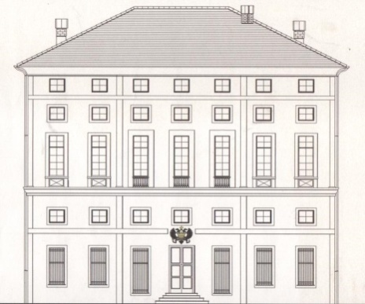
martedì 25 aprile 2017
ore 10
Palazzo Spinola

Presentazione del libro
“Il movimento della Resistenza in Italia e i partigiani sovietici”

Saluto dell' Amministrazione Comunale
Interventi di:
Giovanni Curato presidente della sezione ANPI ‘Pinan’ Val Borbera
Ljudmila Korolëva direttore della casa editrice “Gelios ARV”: presentazione del libro
Massimo Eccli ricercatore storico:
“Le sepolture dei cittadini sovietici in Italia deceduti durante la Seconda Guerra Mondiale”
Julia Korolëva redattore della casa editrice «Gelios ARV»:
presentazione di filmati del cineoperatore sovietico Viktor Muromzev: spezzoni dai documentari: «I cavalieri dell’ordine di Alexandr Nevkij» (1942), «I vendicatori del popolo» (1943), «Albania» (1944), e un estratto dal documentario «Tutta la notte è guerra » (1972)

Gelios-ARV
Museo di Skopin



